

Compte-rendu de la réunion du Comité syndical

Séance du 3 juillet 2018

L'an deux mil dix-huit, le trois juillet à dix heures trente, le Comité du SYNDICAT DEPARTEMENTAL D'ENERGIE 35, dûment convoqué le vingt-six juin deux mille dix-huit, s'est réuni au siège du Syndicat sous la présidence de Didier NOUYOU, Président**.**

**SDE35**

**Village des collectivités**

**1 avenue de Tizé CS 43603**

**352036 Thorigné-Fouillard**

**-**

**Nombre de délégués**

**En exercice : 36**

**Présents : 20**

**Absents : 16**

**Quorum : 19**

**Votants 20**

**Réception par le Préfet**

**10/07/2018**

**Publication**

**12/07/2018**

**Présents** : Didier NOUYOU, Président, Jean-Claude BELINE, Loïc GODET et Jean-Luc DUPUY, Vice-présidents ; Maurice BEAUGENDRE, Michel BENEDETTI, Camille BONDU, Albert COMBY, Alain COSSONIERE, Yvonnick DAVID, André DAVY, Valérie DESTRUHAUT, Didier DUPERRIN, Jean-Yves GOMMELET, Michel JEULAND, André LATREILLE (jusqu’au point 11), Patrick LE GUYADER, Jean-Luc MORLAIS, Franck NOEL et Daniel TANCEREL, délégués titulaires.

**Absents** : Christophe MARTINS, Daniel GUILLOTIN, Vice-présidents, André CROGUENNEC, Olivier DEHAESE, Jean-Pierre DELAUNAY, Claude GUERIN, Gurval GUIGUEN, Jean-Yves INIZAN, Dominique KERJOUAN, Robert MONNIER, Yannick NADESAN, Nadège NOISETTE, Alain PAUL, Jacques POUPART, Jacques RENAULT et Patrick SAULTIER, délégués titulaires.

**Secrétaire de séance** : Jean-Claude BELINE

Le Président déclare que le quorum est atteint, 20 membres sur les 36 membres en exercice étant présents et que le Comité peut valablement délibérer.

Ordre du jour

1. Désignation d’un secrétaire de séance

2. Approbation du procès-verbal de la réunion du Comité syndical du 22 mai 2018

3. Finances – Décision modificative n° 4/2018

4. Finances – Demandes de dérogations au guide des aides 2018

5. Finances – Cession de bien immobilier à Chateaugiron

6. Finances – Cession de biens à un tiers – Câble HTA à Liffré

7. Finances - IRVE - Tarification de la recharge sur les bornes Béa

8. SEM – Pacte d’actionnaires

9. Marchés publics – Electric Tour 35

10. Commande publique – Restaurant du Village des Collectivités – Convention de groupement de commande entre le CNFPT, le CDG35 et le SDE35

11. Commande publique – Informatique et Concession - Convention de groupement de commande entre le SYDELA, le SyDEV et le SDE35

12. Ressources humaines – Chargé de mission PEBreizh – Précisions d’emploi – Attribution d’un véhicule de fonction

13. Ressources humaines – Adhésion à pôle emploi – Rectification

14. Information des attributions exercées par le bureau par délégation du Comité

15. Information des attributions exercées par le président par délégation du Comité

16. Questions diverses

1. Désignation d’un secrétaire de séance

Le président propose au Comité de désigner Monsieur Jean-Claude BELINE en qualité de secrétaire de séance.

Le Comité, à l’unanimité, approuve cette proposition.

1. Approbation du procès-verbal de la réunion du Comité syndical du 22 mai 2018

Le procès-verbal de la réunion du Comité du 22 mai 2018 est soumis pour approbation au Comité syndical. Il a été adressé avec la convocation à la réunion du 3 juillet 2018.

Rappel de l’ordre du jour :

1. Désignation d’un secrétaire de séance

2. Approbation du procès-verbal de la réunion du Comité syndical du 10 avril 2018

3. Finances – Décision modificative n°3/2018

4. Finances –Demandes de dérogations au guide des aides 2018

5. Coopération décentralisée – Projets de l’association Teria

6. SEM Energies renouvelables - Statuts

7. Marchés publics – Marchés de travaux, maintenance, études et gestion patrimoniale des installations d’éclairage public

8. Marchés publics – Acquisition d’un logiciel de gestion des ressources humaines

9. Commande publique – Contrat avec la société de conseil SVP

10. Administration – Protocole d’accord avec M. VAEVIEN

11. Ressources humaines – Délibération autorisant le recrutement d’agents contractuels dans les cas prévus à l’article 3 de la loi du 26 janvier 1984

12. Ressources humaines – Création et modification d’emplois

13. Ressources humaines – Recours à des agents contractuels - Précisions

14. Contrôle de travaux réalisés par le SDE35

15. Information des attributions exercées par le bureau par délégation du Comité

16. Information des attributions exercées par le président par délégation du Comité

17. Questions diverses

Après en avoir pris connaissance, le Comité syndical approuve, à l’unanimité, le procès-verbal de la réunion du Comité syndical du 22 mai 2018

1. Finances – Décision modificative n° 4/2018

Le Président présente au Comité la décision modificative n°4 au budget 2018 qui porte sur l’inscription de nouvelles opérations sous mandat à réaliser pour le compte des communes sous la maîtrise d’ouvrage déléguée du SDE35 et la régularisation de certaines affaires de 2017 (dont certaines n’avaient pas été reportées en 2018).

Comme indiqué lors de la réunion du 27 février 2018, l’intégration de nouvelles opérations sous mandat en 2018 n’impacte pas le montant total du budget.

Après délibération, le Comité syndical, à l’unanimité, approuve la décision modificative n°4 au budget 2018 telle que résumée ci-après :

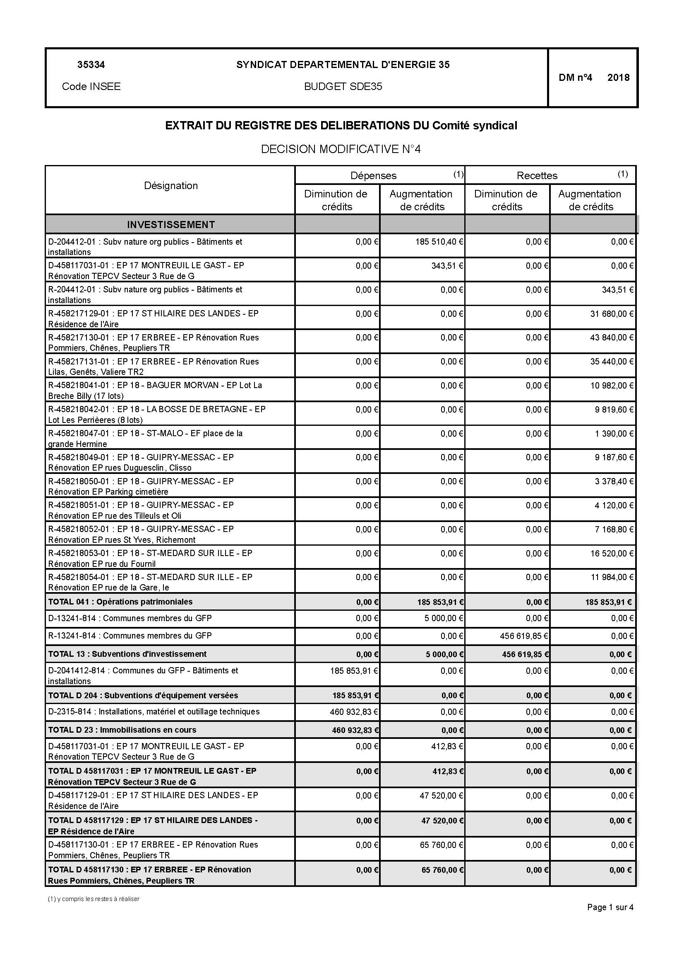

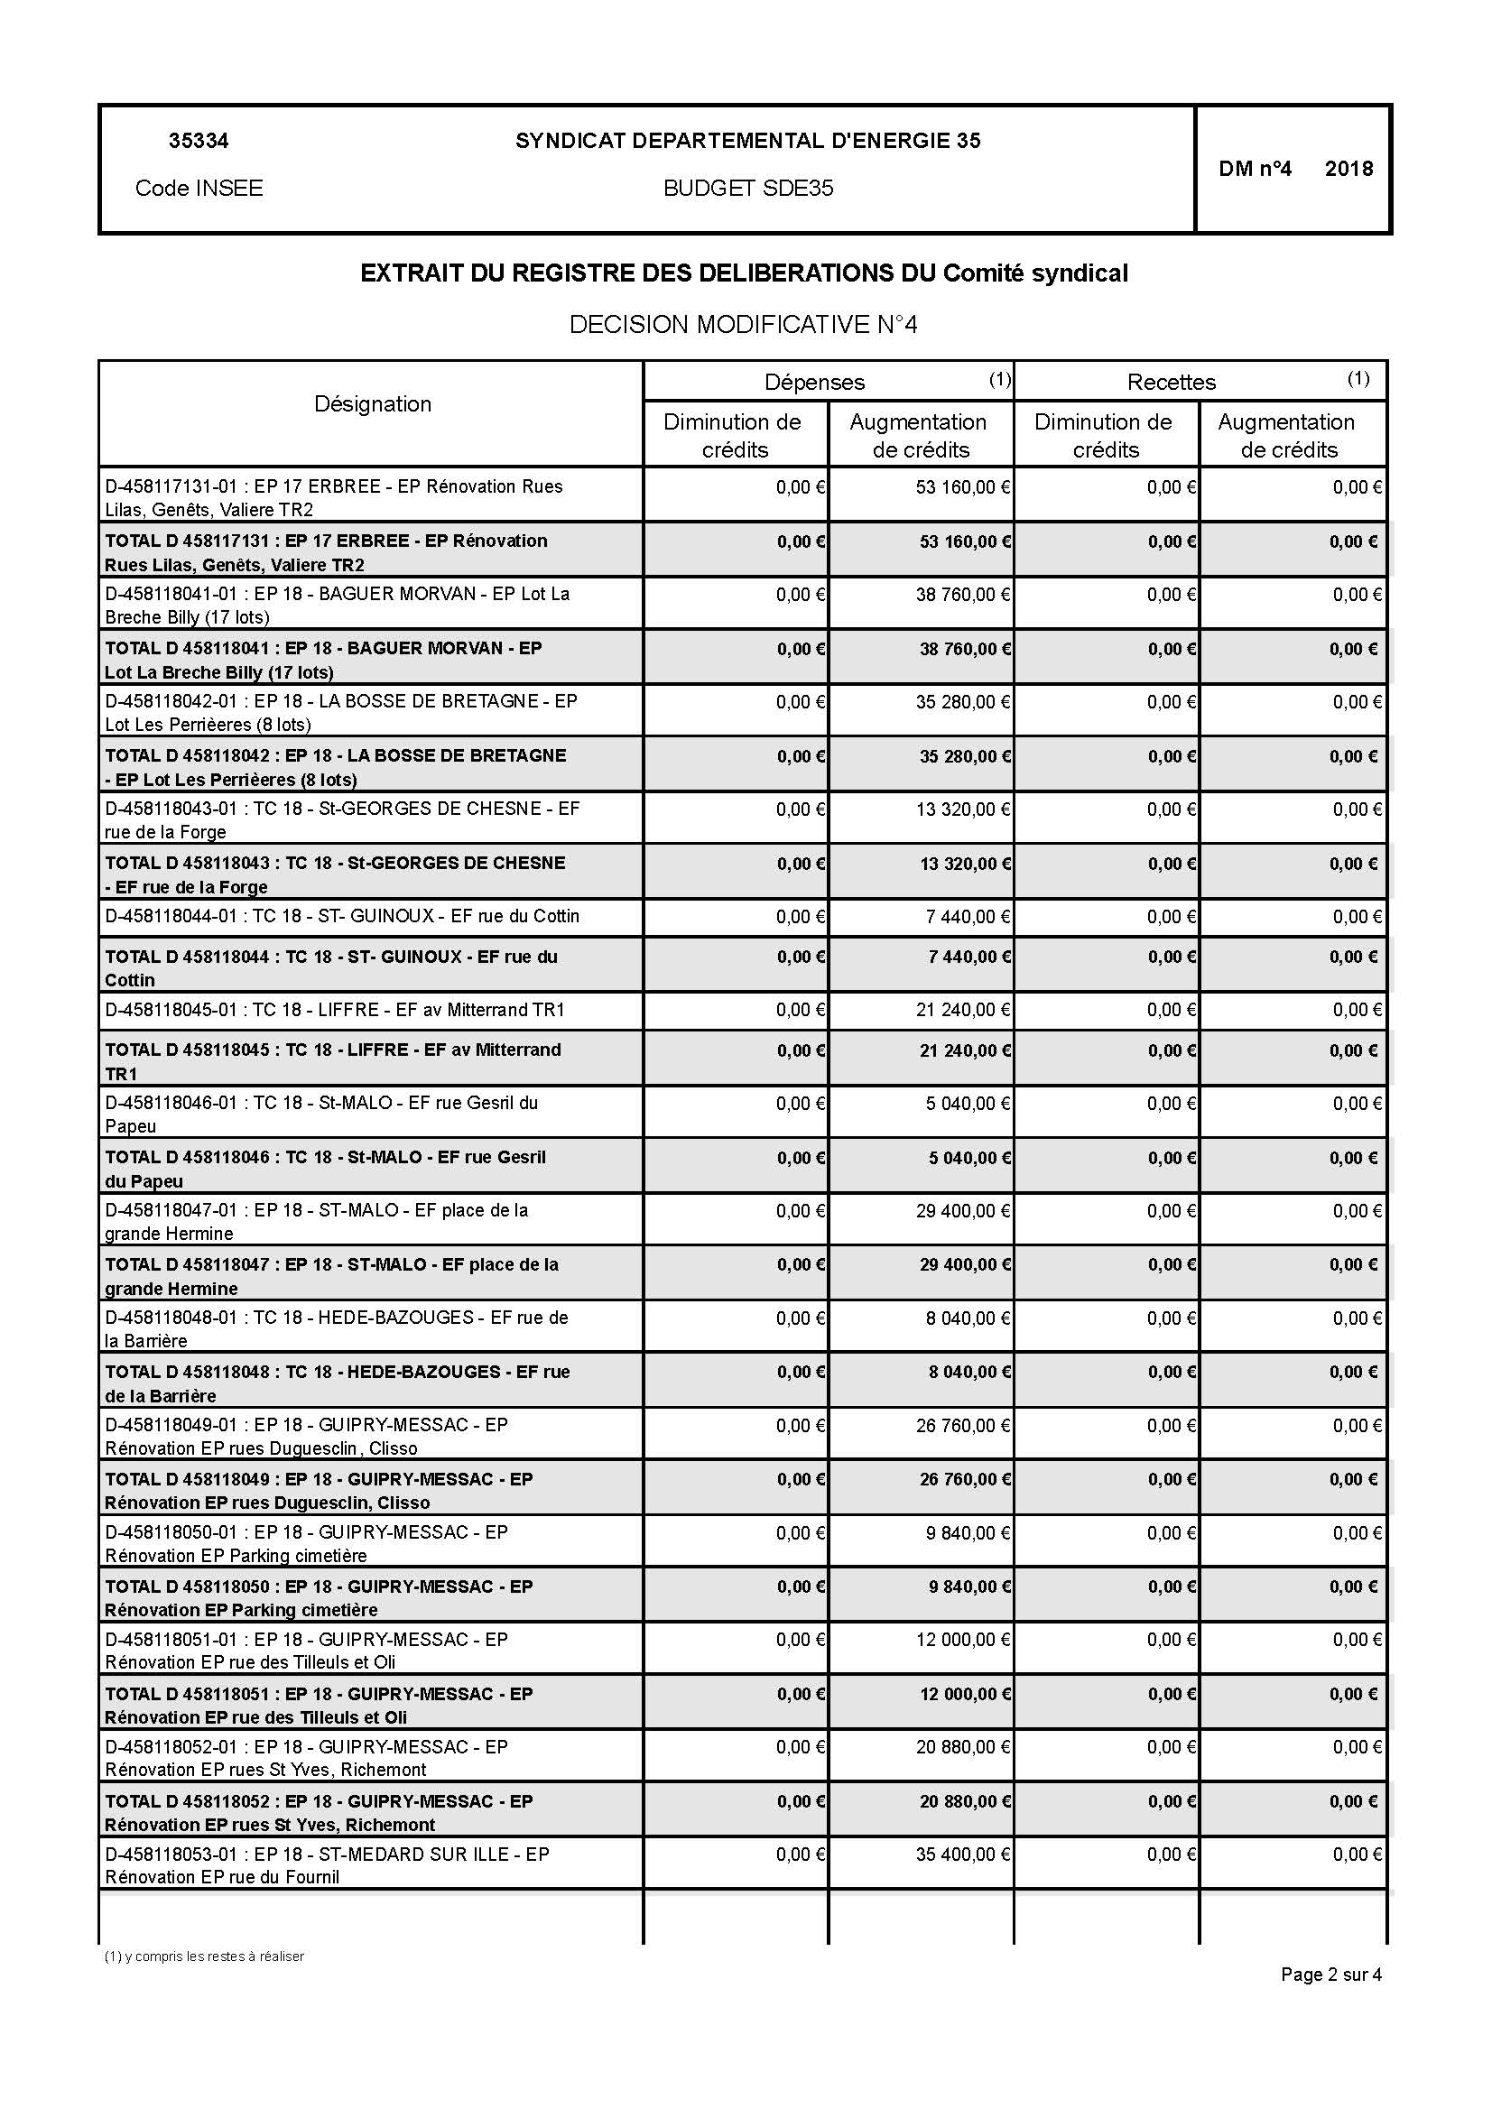

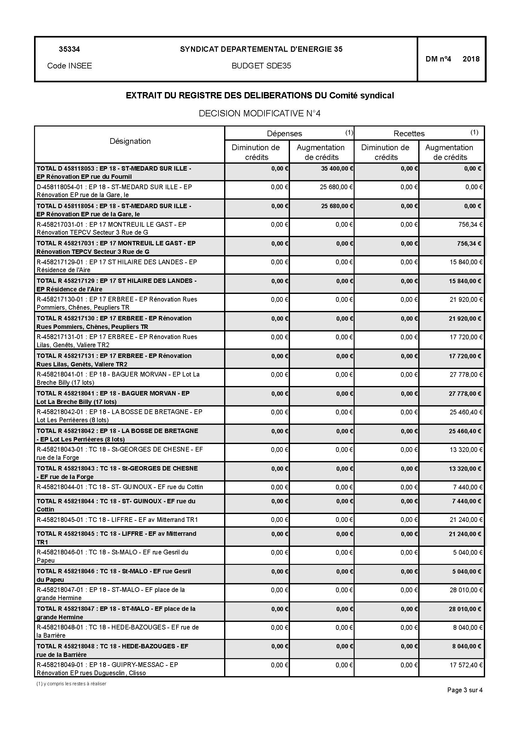

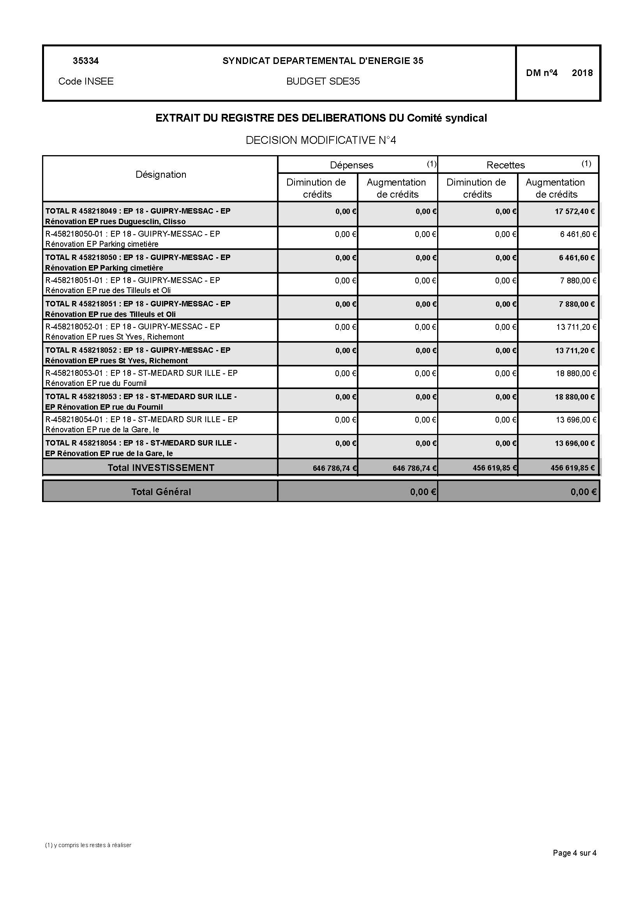

1. Finances – Demande de dérogation au guide des aides 2018

Le Comité est invité à se prononcer sur une demande de dérogation au guide des aides concernant une demande de projet de lotissement « La Croix de la Rousselais » sur la commune de Taillis.

|  |  |  |
| --- | --- | --- |
| **Montant subventionnable de l’opération** | **Subvention selon le guide 2017** | **Subvention selon le guide 2018** |
| 44 800 € | 13 798,40 € | 8 960.00 € |
| **Reste à la charge de la commune (en TTC)** | 31 001,60 € | 35 840.00 € |

Considérant :

* que par délibération du 10 avril 2018, le Comité a décidé que l’application du guide aides 2017 à titre dérogatoire, ne sera plus accordée après la réunion du Comité du 22 mai 2018, mais que lors de cette même réunion, aucun dossier n’avait été présenté,
* que le dossier de demande de la commune de Taillis est daté du 26 septembre 2017,
* que le bureau syndical a émis un avis favorable à la demande de dérogation de la commune de Taillis,

Après délibération, le Comité, à l’unanimité, décide d’accorder à titre exceptionnel une dérogation au guide des aides 2018 pour l’affaire mentionnée ci-dessus.

1. Finances – Cession de bien immobilier à Châteaugiron

Le Président informe les membres du Comité syndical que la SCI La Girondelle domiciliée à Châteaugiron a sollicité ENEDIS pour un échange de terrain : la parcelle cadastrée AD003 (parcelle propriété d’ENEDIS dans le cadre de la concession d’électricité mais qui n’est pas/plus affectée à la distribution d’électricité) contre une partie de la parcelle AD002 sur laquelle est maintenant installé un poste de transformation.

Considérant que la parcelle cadastrée AD003 d’une superficie de 80 m2 est un bien de retour de la concession, et qu’elle n’est plus affectée à la concession d’électricité, elle peut faire l’objet d’une cession par le concessionnaire à l’autorité concédante afin que cette dernière le cède ensuite à la SCI la Girondelle.

Le Comité syndical, à l’unanimité décide :

* d’accepter le bien de retour par l’approbation d’une convention qui sera signée pour régulariser le droit de propriété du terrain, officialisant le déclassement du terrain du domaine public concédé, et actant sa restitution par le concessionnaire à l’autorité concédante qui accepte ainsi d’en prendre possession en l’état.
* d’autoriser le Président à déclasser la parcelle et à la céder, en l’état, à la SCI La Girondelle au montant conforme à l’avis du service des Domaines. Il est précisé que tous les frais afférents à l’acquisition (frais notariés, frais de bornage, frais d’enregistrement…) sont à la charge de l’acquéreur.
* d’autoriser le Président à signer les conventions, les actes et tous les documents relatifs à cette cession.

6- Finances – Cession de bien à un tiers – Câble HTA à Liffré

Le Président informe les membres du Comité syndical qu’Enedis a sollicité le SDE35 pour la cession, sur la commune de Liffré, d’un câble HTA à la société LIDL souhaitant réaliser des travaux de déplacement de son poste en limite de propriété et réutiliser les câbles HTA pour sa future installation.

Considérant la date des travaux et après délibération, le Comité syndical, à l’unanimité, décide :

* d’accepter le bien de retour par l’approbation d’une convention qui sera signée pour régulariser le droit de propriété du bien, officialisant le déclassement du bien du domaine public concédé, et actant sa restitution par le concessionnaire à l’autorité concédante qui accepte ainsi d’en prendre possession en l’état.
* d’autoriser le Président à déclasser le bien soit 400 mètres de câble 240² AL SO, construit en 2007, et à le céder, en l’état, à la société LIDL au montant évalué par le concessionnaire à 12 142,51 € TTC. Il est précisé que tous les frais afférents à l’acquisition (frais notariés, frais de bornage, frais d’enregistrement…) sont à la charge de l’acquéreur.
* d’autoriser le Président à signer les conventions, les actes et tous les documents relatifs à cette cession.

7- Finances – IRVE – Tarification de la recharge sur les bornes Béa

Le Vice-président informe les membres du Comité syndical qu’actuellement, la recharge électrique sur les bornes BEA est gratuite pour les abonnés. Cette situation temporaire devait permettre de tester ce nouveau service et de fixer une tarification adaptée et cohérente avec les départements voisins.

Il est proposé de maintenir cette gratuité jusqu’au démarrage du nouveau marché d’exploitation et de supervision réalisé dans le cadre du groupement de commande entre le SDEF (29), coordonnateur, le SDE22 et le SDE35, approuvé par délibération 2018_02_27 du Comité syndical du 22 février 2018.

Une réflexion a été engagée au sein du Pôle Energie Bretagne, puis étendue au Pôle Energie Pays de la Loire, afin d’aboutir à une tarification harmonisée, voir identique.

Fort de l’expérience de certains syndicats, qui pratiquent la facturation depuis plus d’un an, il est proposé de facturer le service de recharge en fonction de la puissance et du temps de charge, donc du kWh.

La légalité du dispositif, qui ne doit pas s’apparenter à de la vente d’énergie mais à celle d’un service de recharge, a été vérifiée au préalable.

Ce mode de facturation est également compatible avec le cadre règlementaire récent (*Décret n°2017-26 du 12 janvier 2017 relatif aux infrastructures de recharge pour véhicules électriques)* incitant au développement de l’interopérabilité des réseaux de bornes.

Pour cela, plusieurs niveaux de prix sont proposés :

* **un tarif pour les abonnés (cartes locales Bretagne et Pays de la Loire)**

|  |  |  |
| --- | --- | --- |
| Type de borne | Prix du badge  (€ TTC / une fois) | Prix du service  (centime d’€ TTC/kWh) |
| Normale | 10 € | 20 c € TTC/kWh |
| Rapide | 30 c € TTC/kWh |

L’abonnement donnera le droit à l’accès à un site internet dédié, aux statistiques de charges, aux actualités du réseau…

* **un tarif pour les abonnés à des services nationaux (type Girève – kiwipass…)**

|  |  |
| --- | --- |
| Type de borne | Prix du service  (centime d’€ HT/kWh) |
| Normale | 17 c € HT/kWh |
| Rapide | 25 c € HT/kWh |

Le prix est similaire mais il apparait HT, car la facturation est réalisée par les opérateurs nationaux qui appliquent eux même la TVA.

* **un tarif non abonné**

|  |  |
| --- | --- |
| Type de borne | Prix du service  (centime d’€ TTC/kWh) + forfait |
| Normale | 20 c € TTC/kWh + 1 € TTC par charge |
| Rapide | 30 c € TTC/kWh + 1 € TTC par charge |

Sous réserve des délibérations concordantes des différents syndicats, le tarif proposé est strictement identique sur 7 des 8 départements membres des pôles énergies Bretagne et Pays de la Loire.

Dans le cadre de dispositifs en faveur de l’autopartage, il est proposé d’accompagner certaines collectivités dans leurs démarches en créant un tarif forfaitaire annuel pour l’utilisation du service Béa.

|  |  |
| --- | --- |
| Type de borne | Forfait annuel d’utilisation du service |
| Normale | 250€ |

Après délibération, le Comité syndical, à l’unanimité, décide :

* d’approuver la grille tarifaire qui sera appliquée en Ille-et-Vilaine à compter du démarrage du nouveau marché d’exploitation, et au plus tôt le 1er janvier 2019,
* d’autoriser le Président à signer l’ensemble des documents nécessaires à la mise en œuvre de cette tarification (conventions…).

1. SEM – Pacte d’actionnaires

Vu la délibération du Comité syndicat en date du 22 mai 2018 relative à l’adoption des statuts de la Société d’Economie Mixte Locale Energ’iV, autorisant le Présidant à poursuivre les négociations en vue de la conclusion ultérieure d’un pacte d’actionnaires ;

Considérant que ce pacte a pour objet  de préciser notamment :

* les conditions d'engagement des investissements,
* les modalités d'administration et de gestion de la Société,
* les conditions de rémunération des capitaux apportés,
* les règles et les conditions de cession des Titres et de sortie de la Société.

Considérant notamment les principaux points du pacte ayant fait l’objet de négociations, à savoir :

**Aspects généraux**

* durée du pacte portée à **10 ans**
* affirmation de l’engagement des membres publics au développement de projets expérimentaux et/ou **études de caractérisation et d’amorçage de nouveaux projets sur fonds propres**

**Aspects liés aux objectifs financiers**

* intégration d’un principe de **versement de dividendes possible uniquement** après la clôture du 5ème exercice, mais sans cible de rentabilité fixée dans le pacte

**Aspects liés à la transparence de la société**

* **le pacte est public**, seul le plan de financement annexé au pacte est confidentiel
* intégration d’une clause permettant la réalisation **d’audits externes**

**Aspects liés à la gouvernance :**

* intégration d’une **liste de décisions à prendre à l’unanimité par le Conseil d’Administration** :
  + - modifier l'objet social de la Société ;
    - modifier le capital de la Société, par quelque moyen que ce soit ;
    - décider de la réalisation de toute opération en dehors des limites du territoire du département d’Ille-et-Vilaine. De plus cette décision ne pourra se faire qu’à la demande, ou avec l’accord, des acteurs locaux concernés : avis favorable du SDE ou de la SEM Energie du territoire concerné notamment.
    - voter le règlement intérieur du Comité Technique
* intégration en parallèle d’une **possibilité de délégation au PDG** avec une liste de décisions ne pouvant pas faire l’objet d’une délégation.

Considérant le projet de pacte d’actionnaires, ci-annexé, tel que résultant des négociations entre les actionnaires ;

Après délibération, le Comité syndical, à l’unanimité, décide :

* d’approuver le pacte d’actionnaire,
* d’autoriser le Président du SDE35 à y apporter le cas échéant des modifications mineures et à le signer.

1. Marchés publics – Electric Tour 35

Un marché a été lancé pour la réalisation de la deuxième édition du rallye en véhicule électrique sur le territoire de l’Ille-et-Vilaine le 15 septembre 2018 alliant promotion de la mobilité et (re)découverte du département.

Il vise le grand public, les entreprises et les collectivités. Le nombre de véhicules participants à cet évènement est estimé entre 20 et 40 équipages (de 2 à 3 personnes).

Le marché concerne la conception, la communication et l’organisation technique de l’évènement dans un cadre coopératif avec l’équipe projet mise en place par le SDE35.

Le montant du marché est de 15 500 € HT ; nécessitant l’avis du Comité syndical.

Après avoir pris connaissance des détails concernant le déroulement de cette manifestation et après délibération, le Comité syndical, à l’unanimité, décide d’autoriser le président à signer toutes les pièces relatives à ce marché et à recouvrir les éventuelles recettes afférentes.

1. Commande publique – Restaurant du Village des Collectivités – Convention de groupement de commande entre le CNFPT, le CDG35 et le SDE35

Le Syndicat Départemental d’Energie 35, en tant que membre de la copropriété du Village des Collectivités d’Ille-et-Vilaine, participe à une indivision Restaurant chargée de la gestion du restaurant du site.

En juillet 2009, un contrat de prestations de service de restauration a été conclu avec l’entreprise EUREST. Ce contrat a été renouvelé tacitement ensuite.

En 2014, le CNFPT, le CDG35 et le SDE35 ont lancé un groupement de commande afin de procéder, par appel d’offres, au choix d’un nouveau prestataire. Sans créer d’entité juridique ad hoc, le groupement de commandes a permis de mutualiser la procédure de consultation visant à désigner le prestataire unique pour les besoins en restauration du site. Le mandataire de ce groupement est le CNFPT.

La convention de groupement signée en 2014 arrive à échéance le 31 décembre 2018, date de fin du marché signé avec l’entreprise API Restauration. Il est proposé de reconduire le groupement existant avec le CNFPT, le CDG35 et le SDE35 pour procéder à l’appel d’offres concernant la prestation de restauration.

Le marché de restauration reprend les grandes lignes du marché précédent. L’accord-cadre fait application des dispositions de l’article 38 en incluant dans le cahier des charges une clause obligatoire d’insertion par l’activité économique. En outre, la performance environnementale sera prise en compte par le jugement des garanties apportées par les candidats sur la qualité des denrées, les modalités d’approvisionnement et de valorisation des déchets.

Après délibération, le Comité syndical décide :

* d’approuver sa participation au groupement de commande dont le projet de convention est annexé à la délibération,
* d’autoriser le Président à signer tous les documents relatifs à cette affaire.

1. Commande publique – Informatique et Concession – Convention de groupement de commande entre le SYDELA, le SyDEV et le SDE35

Le Vice-président informe le Comité syndical que dans le cadre du projet SMILE, et de la mise en place d’une plateforme de données interrégionales sur l’Energie (chantier « PRIDE »), le SYDELA (Syndicat Départemental de Loire-Atlantique), le SyDEV et le SDE35 collaborent depuis plusieurs mois à la création d’un entrepôt organisé de données permettant d’intégrer les données de concession.

Il précise que la plateforme PRIDE n’a pas vocation, au moins à brève échéance, à traiter les fichiers de données fournis par Enedis et EDF dans le cadre du contrôle de concession.

Les trois syndicats ont poursuivi leur travail avec l’UGAP afin d’acquérir un outil comprenant :

* un ETL (Extract Transform Load) qui extrait, transforme et charge les données dans la base de données,
* un outil d’analyse,
* un « portail » de diffusion.

Le SDE35 dispose d’un historique important de données depuis 2009, mais l’outil utilisé (Excel) et la multiplicité des fichiers atteignent aujourd’hui leur limite.

La mise en œuvre du nouvel outil doit permettre de sécuriser la collecte, le traitement et le stockage des données. Il sera utilisé pour réaliser le bilan de concession, et permettra d’automatiser la réalisation de « fiches communes ».

La première phase du projet consiste en la réalisation d’un démonstrateur sur un jeu de données limité (les postes de transformation) ; celui-ci testera également le traitement des interfaces entre l’outil et une base métiers (Géolux du SYDELA).

Cette phase est estimée à 20 k€ qui seront partagés entre les 3 syndicats. La phase suivante portant sur la mise en œuvre de l’outil métier est en cours de chiffrage.

En cas d’accord du Comité syndical sur cette création, le SYDELA sera le coordonnateur du groupement de commande. Il prendra en charge l’acquisition de l’outil ; le SDE35 remboursera sa part selon les modalités définies dans la convention (projet annexé au présent compte-rendu).

Après avoir pris connaissance de l’exposé ci-dessus et après délibération le Comité syndical, à l’unanimité décide :

* de donner un avis favorable à la création d’un groupement de commande avec le SYDELA et le SyDEV dans le but d’acquérir cet outil,
* d’autoriser le Président à signer la convention de groupement et tous les documents relatifs à cette affaire.

1. Ressources humaines – Chargé de mission PEBreizh – Précisions d’emploi – Attribution d’un véhicule de fonction

Par délibération du 22 mai 2018, le Comité syndical a validé la création d’un emploi dans les effectifs du SDE35 afin de porter le poste de chargé de mission du Pôle Energie Bretagne (PEBreizh).

Il y a lieu d’apporter des précisions sur cet emploi et de définir les modalités d’attribution d’un véhicule de fonction.

1. **Précisions sur l’emploi de chargé de mission du PEBreizh**

Création d’un emploi permanent et recrutement d’un agent non titulaire sur le grade d’attaché territorial à compter du 4 juillet 2018 pour une durée de 2 ans. L’agent recevra une rémunération mensuelle sur la base de l’échelon 10 (IB 772 - IM 635) et le supplément familial, les chèques déjeuner, les primes et indemnités instituées par l’assemblée délibérante.

1. **Attribution d’un véhicule de fonction**

La loi n° 2013-907 du 11 octobre 2013 relative à la transparence de la vie politique a créé une nouvelle base juridique pour l'attribution de véhicule. Ainsi, l'article L2123-18-1-1 du CGCT prévoit que « selon des conditions fixées par une délibération annuelle, le conseil municipal peut mettre un véhicule à disposition (...) des agents de la commune lorsque l'exercice (…) de leurs fonctions le justifie ».

Considérant que le poste de chargé de missions du PEBreizh comporte des contraintes horaires accrues par rapport aux contraintes habituelles d'un cadre de la collectivité du fait :

* de ses déplacements aux sièges des entités qui composent le PEBreizh (SDE22, SDEF, Morbihan Energie),
* de déplacements à l’échelle de la Bretagne pour participer à diverses réunions,

Il est proposé d’attribuer un véhicule de fonction à l’agent occupant l’emploi de chargé de missions du PEBreizh en raison des contraintes attachées à cette fonction, laquelle appelle une grande disponibilité. Ce véhicule est mis à disposition permanente et exclusive du chargé de mission pour les nécessités de services ainsi que ses déplacements privés dans le respect d’un plafond annuel de 5 000 km, y compris en dehors des heures de service, pendant les repos hebdomadaires et les congés. A ce titre, il est considéré et déclaré comme un avantage en nature soumis à cotisations sociales et déclaration fiscale.

Les dépenses liées à l’utilisation et à l’entretien du véhicule de fonction sont prises en charge par le syndicat. Il s’agit notamment du carburant, de la révision, des réparations, du lavage du véhicule, de l’assurance…

Le syndicat appliquera l’évaluation au réel pour calculer les cotisations sociales dues.

Après délibération, le Comité syndical, à l’unanimité, décide :

* de valider les précisions ci-dessus relatives à l’emploi de chargé de missions du PEBreizh,
* d’autoriser l’attribution d’un véhicule de fonction par nécessité de service à l’agent occupant cet emploi,
* d’autoriser le Président à signer toutes les pièces relatives à la présente décision.

1. Ressources humaines –Adhésion à Pôle Emploi - Rectification

Le SDE35 est son propre assureur pour le risque perte d’emploi de son personnel non titulaire. Les Collectivités Territoriales et leurs syndicats ont le choix entre cette auto assurance, qui induit le paiement direct de l’indemnisation aux agents quittant la structure, ou une adhésion à Pôle Emploi et le paiement d’une cotisation sur les agents non titulaires.

Bien que le syndicat compte une forte majorité d’agents titulaires au sein de ses effectifs, les besoins actuels peuvent nécessiter des recrutements contractuels.

Ainsi, afin de maintenir le bon déroulement du service public, la collectivité peut adhérer volontairement au régime d’assurance chômage pour son personnel non titulaire y compris les contrats d’apprentissage. C’est le cas de l’adhésion révocable qui confie :

* aux URSSAF, la mission de conclure les contrats d’adhésion au régime d’assurance chômage des employeurs publics
* à Pôle-emploi, la mission de versement de l’allocation d’assurance aux demandeurs d’emplois inscrits, dans les conditions définies par la règlementation d’assurance chômage.

L’adhésion révocable au régime d’assurance chômage est donc enregistrée à l’URSSAF. Le contrat d’adhésion est conclu pour une durée de 6 ans et reconduit tacitement pour la même durée. Après signature du contrat d’adhésion, l’employeur public verse les contributions à l’URSSAF qui sont calculées sur les rémunérations brutes servant de base au calcul des cotisations de sécurité sociale. Le taux de la contribution est fixé à 5 % en 2018 pour l’employeur.

Après délibération, le Comité syndical, à l’unanimité, décide l’adhésion du Syndicat à l’assurance-chômage à compter du 1er juin 2018 et autorise Monsieur le Président à signer le contrat d’adhésion adéquat ainsi que tous les documents relatifs à cette affaire.

La présente décision annule et remplace la délibération du Comité syndical n° 20180410_COM_04.

1. Information des attributions exercées par le bureau par délégation du Comité

Le Comité a délégué au bureau certaines de ses attributions. Conformément à l’article L. 5211-10 du Code Général des Collectivités Territoriales, le président rend compte des travaux et des attributions du bureau exercées par délégation de l’organe délibérant.

* Attribution de subventions diverses pour travaux – (Bureau du 22/05/2018) :

1. Information des attributions exercées par le président par délégation du Comité

Le Comité a délégué au Président certaines de ses attributions. Conformément à l’article L. 5211-10 du Code Général des Collectivités Territoriales, le président rend compte des attributions exercées par délégation de l’organe délibérant.

* Achats inférieurs à 2 000 €

La liste détaillée des achats inférieurs à 2 000 € est consultable sur demande aux services du SDE35.

* Achats supérieurs à 2 000 €

|  |  |  |  |
| --- | --- | --- | --- |
| Date | Prestataire | Objet de l’achat | Montant TTC |
| 25/05/2018 | SARL META SYSTEM | Acquisition rayonnages d’archives | 3 278.40 € |

Informations et questions diverses

**Logo de la SEM Energ’iV**

Le Président présente au membre du Comité syndical le logo de la SEM Energ’iV ci-dessous, choisi par le bureau syndical :



L’ordre du jour étant épuisé, le président lève la séance à 12 h 15.

**Le Président,**

**Didier NOUYOU**

**ANNEXE 1**





**ANNEXE 2**



**CONVENTION CONSTITUTIVE D’UN GROUPEMENT DE COMMANDES AYANT POUR OBJET LA REALISATION DE PRESTATIONS DE RESTAURATION AU VILLAGE DES COLLECTIVITES**

**De THORIGNE-FOUILLARD**

***Vu l’ordonnance n°2015-899 du 23 juillet 2015 relative aux marchés publics***

**Entre les soussignés :**

Le Centre National de la Fonction Publique Territorial (C.N.F.P.T), représenté par son Président, François DELUGA, maire du Teich, agissant en vertu de la délibération du Conseil d’administration n° 8 en date du 28 mars 2018

**Et**

Le Centre de Gestion de la fonction publique territoriale d’Ille-et-Vilaine représenté par son Président, Jean-Jacques BERNARD, agissant en vertu de la délibération du Conseil d’administration n°14-47 en date du 18 juillet 2014

**Et**

Le Syndicat Départemental d’Energie 35 représenté par [son Président / le Directeur général / Autre] son Président, Didier NOUYOU, Madame/Monsieur……, agissant en vertu de la délibération du Comité syndical n°…… en date du 3 juillet 2018

Ci-après désignés par « les parties » et « les membres »,

Il est arrêté les dispositions suivantes :

**Préambule**

Les copropriétaires de l’ensemble immobilier dénommé « Le Village des Collectivités » sis au 1, avenue de Tizé à Thorigné-Fouillard (Ille-et-Vilaine) ont participé au financement d’un équipement in situ destiné à satisfaire les besoins de restauration des occupants permanents ou de passage. Considérant d’une part, que ces besoins récurrents communs doivent être satisfaits par un prestataire unique et, d’autre part, que les copropriétaires sont des personnes morales de droit public, il apparaît opportun de créer un groupement de commandes afin de mettre en œuvre une procédure d’achat commune de prestations de restauration.

**Article 1er : Forme et objet du groupement de commandes**

Les parties se sont entendues pour constituer un groupement de commandes dans les conditions visées à l’article 28 de l’ordonnance n°2015-899 du 23 juillet 2015.

Ce groupement de commandes a pour objet la passation du marché public à intervenir avec un prestataire commun chargé d’assurer les prestations de restauration nécessaires aux membres du groupement sur le site du Village des Collectivités au 1, avenue de Tizé à Thorigné-Fouillard.

**Article 2 : Membres du groupement**

Le groupement de commandes est constitué des acheteurs suivants :

* Le Centre national de la fonction publique territoriale (CNFPT),
* Le Centre de Gestion d’Ille-et-Vilaine,
* Le Syndicat Départemental d’Energie d’Ille-et-Vilaine35,

**Article 3 : Entrée en vigueur et durée du groupement de commandes**

La convention prendra effet à compter de sa date de notification à l’ensemble de ses membres.

La durée de cette convention couvrira la durée totale du marché de prestations de service de restauration

**Article 4 : Renouvellement de la présente convention**

La présente convention est renouvelable à l’issue de la fin du marché public de restauration, une fois par reconduction expresse pour la même durée.

Ce renouvellement pourrait se produire dans l’hypothèse où les membres du groupement décideraient de renouveler le marché public de restauration si et seulement si des modifications n’interviennent pas dans les modalités organisationnelles du groupement de commandes.

**Article 5 : Coordonnateur du groupement de commandes**

En application des dispositions de l’article 28 de l’ordonnance n°2015-899 du 23 juillet 2015.

le CNFPT est désigné coordonnateur par l’ensemble des membres du groupement.

Le siège du coordonnateur est situé au 80 rue de Reuilly 75012 Paris.

**Article 6 : Commission d’appel d’offres**

En application de l'article 28 de l'ordonnance n°2015-899 du 23 juillet 2015 relative aux marchés publics, la commission d'appel d'offres du groupement compétente sera celle du CNFPT, coordonnateur du groupement de commandes.

La commission d’appel d’offres du CNFPT pourra se faire assister par des agents du CNFPT, compétents dans la matière qui fait l’objet de la consultation ou en matière de marchés publics.

Par ailleurs, le Président de la commission d’appel d’offres pourra désigner des personnalités compétentes dans la matière qui fait l’objet de la consultation ; celles-ci seront convoquées et pourront participer avec voix consultative, aux réunions de la commission d’appel d’offres.

Le CNFPT sera chargé en tant que coordonnateur de signer le marché pour le compte du groupement et de le notifier au titulaire chaque membre du groupement s’assurant en ce qui le concerne de sa bonne exécution.

**Article 7 : Procédure de passation des marchés**

Le groupement de commandes procèdera au lancement d’une consultation dans le cadre d’une procédure adaptée, en application de l’article 28 du décret n°2016-360 du 25 mars 2016. La procédure donnera lieu à la passation d’un seul marché public passé par le groupement.

**Article 8 : Missions du coordonnateur**

**8.1 : Le coordonnateur est chargé des missions suivantes :**

**•** définir l’organisation technique, juridique et administrative de la procédure de consultation ;

• assurer le lancement et le suivi de la procédure d’achat :

* Rédaction et publication des avis d’appel public à la concurrence.
* Publication du dossier de consultation des entreprises.
* Information des candidats, le cas échéant.
* Réception en enregistrement des plis contenant candidatures et offres.
* Demandes de pièces complémentaires et de précisions, le cas échéant.
* Organisation et coordination des négociations, le cas échéant.
* Convoquer et conduire les réunions de la commission d’appel d’offres.
* Secréétariat de la commission d’appel d’offres.
* Information du candidat retenu (demande des pièces fiscales et sociales).
* Information des candidats évincés.
* Rédaction du rapport de présentation signé par l’exécutif de la personne morale qui assume la fonction de coordonnateur, le cas échéant.
* Envoi des pièces du marché au contrôle de légalité, le cas échéant.
* Notification du marché à l’attributaire.
* Rédaction et publication du ou des avis d’attribution.

**8.2 : Modalités d’exécution des missions du coordonnateur du groupement de commandes :**

Le coordonnateur s’engage à recueillir l’avis des membres du groupement à chacune des étapes de la procédure de marché public à savoir :

- validation du dossier de consultation des entreprises par le correspondant concerné de chaque membre ;

-- validation du rapport d’analyse des offres et le cas échéant du cadre de négociation par le correspondant concerné de chaque membre ;

-- décision de reconduction ou non du march**é.**

En outre, il s’engage à assurer les missions suivantes :

**-** signer le marché public pour l’ensemble du groupement ;

- communiquer aux membres du groupement une copie du marché.

- transmettre aux membres du groupement, toute pièce et information utile à la bonne exécution du marché.

- conclure tout acte nécessaire à la modification du marché (avenant, résiliation,…).

- représenter les membres du groupement devant toute juridiction administrative ou judiciaire.

**Article 9 : Engagements des membres du groupement**

Chaque membre du groupement s’engage à :

**-** Prévoir les budgets nécessaires au paiement des prestations correspondants à ses besoins.

- Accuser réception de toute information que lui communique le coordonnateur.

- Informer le coordonnateur de tout incident né à l’occasion de la passation ou de l’exécution du marché le concernant.

- Régler les prestations, objet du marché, à hauteur de ses besoins respectifs tels que fixés au marché.

**Article 10 : Engagements du coordonnateur**

Le coordonnateur du groupement s’engage à :

**-** Prévoir les budgets nécessaires au paiement des prestations correspondants à ses besoins.

- Accuser réception de toute information que lui communique un membre du groupement.

- Suivre une procédure de passation dans le respect des conditions posées au code des marchés publics.

- Informer les membres du groupement sur l’état d’avancement de la procédure de consultation.

- Informer les membres du groupement sur tout projet de décision qu’il envisage d’adopter au cours de la passation et de l’exécution du marché.

**Article 11 : Adhésion au groupement de commandes**

Chaque membre adhère au groupement de commandes en adoptant la présente convention par délibération de son assemblée délibérante.

Une copie de la délibération ou de la décision est notifiée au coordonnateur du groupement de commandes.

**Article 12 : Retrait du groupement de commandes**

Sauf situation dûment justifiée ne bouleversant pas l’économie du marché public, les membres ne sont pas en droit de se retirer du groupement avant la fin du marché en cours.

**Article 13 : Substitution au coordonnateur**

En cas de sortie du coordonnateur du groupement ou dans toute autre hypothèse où le coordonnateur ne serait plus en mesure d’assurer son rôle, une convention modificative interviendra pour désigner un nouveau coordonnateur.

**Article 14 : Dispositions financières**

La mission du CNFPT comme coordonnateur ne donne pas lieu à rémunération. Le coordonnateur prend en charge les frais liés au fonctionnement du groupement.

Les membres s’engagent à prévoir les budgets nécessaires au paiement des prestations de restauration correspondant à leurs besoins respectifs.

**Article 15 : Modification de la présente convention**

Toute modification de la présente convention doit être approuvée dans les mêmes termes par l’ensemble des membres du groupement. Les décisions des membres sont notifiées au coordonnateur. La modification ne prend effet que lorsque l’ensemble des membres du groupement a signé un avenant de modification de la présente convention constitutive.

**Article 16 : Résiliation**

**E**n cas de non-respect par l’une des parties de ses missions et engagements contractuels, la présente convention peut être résiliée de plein droit, à l’expiration d’un délai de préavis de trois mois suivant l’envoi d’une lettre recommandée avec accusé de réception.

Chacune des parties pourra résilier la présente convention à tout moment par lettre recommandée avec accusé de réception, moyennant un préavis de trois mois.

Dans l’hypothèse où le marché public de restauration est résilié, cette résiliation entraîne de plein droit la résiliation de la convention pour l’ensemble des membres du groupement de commandes. .

**Article 17 : Litiges**

Les litiges susceptibles de naître à l’occasion de la présente convention seront portés devant le tribunal administratif de Rennes.

S’agissant des litiges opposant le groupement à tout requérant avant la notification des marchés, seul le coordonnateur sera habilité à agir en justice pour représenter ledit groupement.

Fait en autant d’originaux que de parties.

A THORIGNE-FOUILLARD, le

**Pour le Centre national Pour le Centre de Gestion de la fonction de la fonction publique territoriale, publique territoriale d’Ille-et-Vilaine,**

Le Directeur Général Le Président,

Jean-Jacques BERNARD

**Pour le Syndicat Départemental d’Energie 35**

Le Président,

Didier NOUYOU